Муниципальное дошкольное образовательное бюджетное учреждение «Центр развития ребёнка - детский сад «Оленёнок»
г. Дальнегорска

Игровое пособие для развития речи дошкольников

Подготовила: воспитатель первой
квалификационной категории
Гречко Светлана Владимировна

2025 г.
г. Дальнегорск

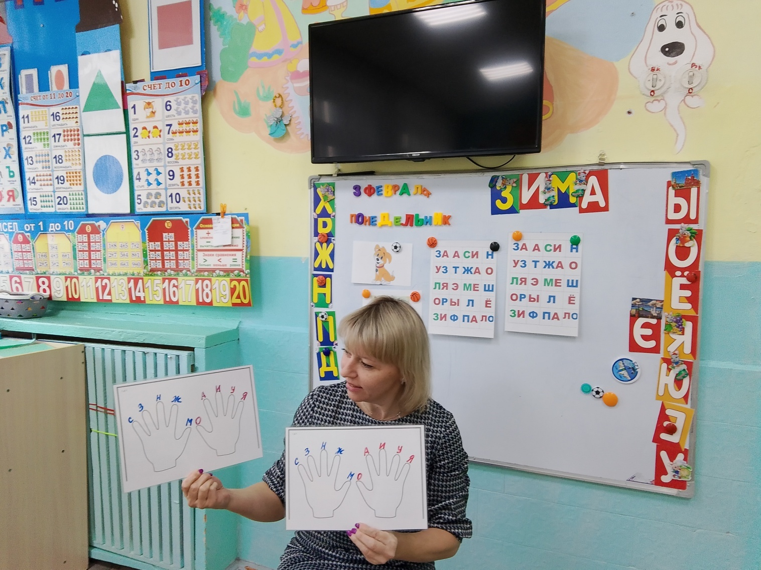

«Звуковые перчатки» - это нарисованные на листе бумаги перчатки, на каждом пальчике которых нарисована буква, обозначающая звук. Звуки могут быть любые: гласные и согласные, звонкие и глухие, твёрдые и мягкие и т.д. Всё зависит от задачи, которую ставит перед собой педагог. Замечательное игровое пособие, развивающее ритм, мелкую моторику, знание букв и звуков, название пальцев рук.
Как играть? А очень просто. Прикладываем кисти рук к перчаткам и изучаем звучание каждого пальчика, затем звучание всех пальчиков по очереди и вместе. Ритм отбиваем нажатием пальчиков по столу.
Игровые задания могут быть разными и подобранными в зависимости от лексической темы занятия.
